NÁZEV PROJEKTU: SPORTOVCI Jméno: _______________

Datum: _______________

Sport a cvičení je důležitou součástí života. Proto se pokus v tomto týdnu hodně cvičit. Do tabulky si zaznamenávej, které sportovní aktivity jsi zvládl(a).

 | pondělí | úterý | středa | čtvrtek | pátek
běh
kliky
skákání přes švihadlo
dřepy
protahování
jízda na kole
?
?
?

legenda: √ - splněno 10 × - počet opakování
X- nesplněno 20 min. – délka sportování

- Vyskákej (vycvič) si svoje jméno

Zacvič si s pomocí abecedy podle hlásek ve svém jméně, použij vzor abecedy, který najdeš na další stránce. Máš-li ve svém jméně písmenko s háčkem nebo čárkou, použij ho bez znaménka. Počítej si nahlas.
POZOR! Než začneš cvičit, změř si počet tepů a dechů za 1 minutu. Totéž udělej
hned po cvičení. Čísla zapiš do tabulky:

Počet dechů/1 min. před cvičením: |  | Počet dechů/1 min. po cvičení:
Počet tepů/1 min. před cvičením: |  | Počet tepů/1 min. po cvičení:

Pozorování: Jaký jsi měl/a pocit při cvičení? Bylo pro tebe obtížné zároveň cvičit
počítat nahlas? _____________________________________________________

Líbila se ti hra? Zapojil/a jsi do ní i své sourozence nebo rodiče? _____________ _________________________________________________________________
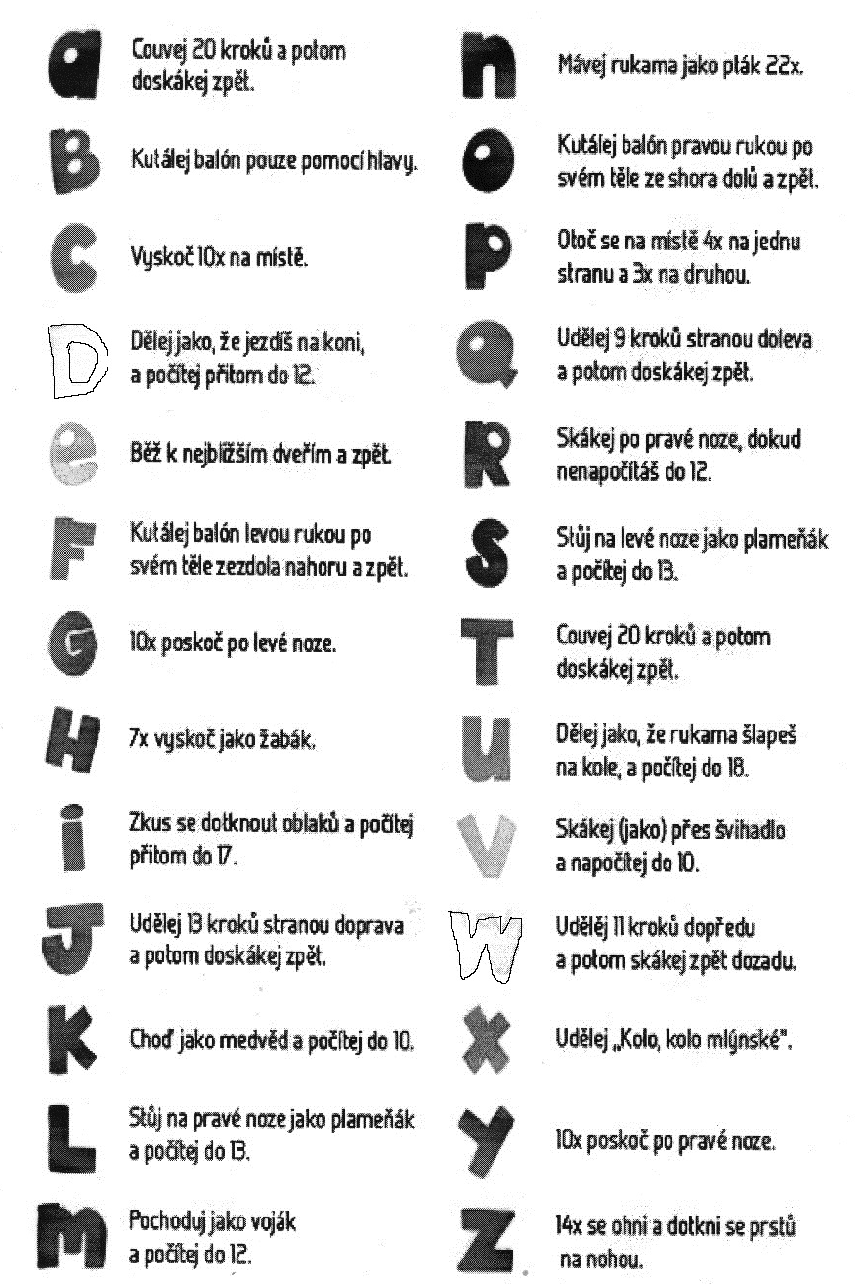

2. Vypočítej správně příklady a vylušti zakódované slovo.

49 : 7 =
54 : 9 =
64 : 8 =
28 : 7 =
12 : 6 =
40 : 5 =
0 : 6 =
25 : 5 =
36 : 4 =
27 : 9 =
8 | O | Zde napiš tajenku:  Nakresli tvoje oblíbené.
6 | P
2 | T
5 | Á
9 | N
7 | S
4 | R
3 | Í
0 | V

3. Vypočítej slovní úlohu.

Na atletickém oválu na Velehradě se koná „Sportovní den“. Soutěží se v různých
disciplínách. Běhu na 60m se účastní 18 dětí, skoku do dálky 35 dětí a hodu
kriketovým míčkem 42 dětí. Dospělých, kteří dohlíží na regulérní průběh
soutěže je o 6 méně než dětí v běhu na 60m.
Kolik dětí soutěží? Kolik lidí celkem je na stadionu?
________________________________________________________________________________________________________________________________________________________________________________________________________________________________________________________________________________________________________________________________________________________________________________________________

4. Vybarvi podle zadání:
Ten, ta, to.  PODSTATNÁ JMÉNA  vybarvi červeně |  | Jaký, jaká, jaké?  PŘÍDAVNÁ JMÉNA  vybarvi žlutě |  | Co dělá?  SLOVESA  vybarvi zeleně
branka | snaží se | přesné | běžec | tvrdý
hbitá | trénuje | sportovec | trefuje se | švihadlo
jezdí | míč | cvičí | rychlé | bojuje

5. Dokážeš rozluštit přesmyčky slov a přiřadit je ke správnému sportu?

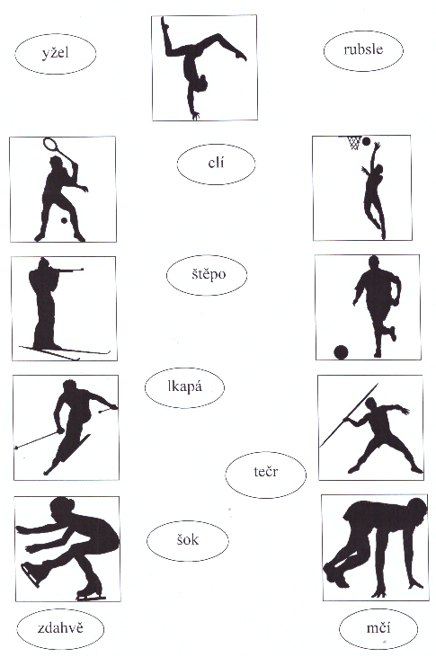

6. Doplň správné slovo

Pohyb je pro naše tělo a (55+36) _____________ důležitou součástí zdravého životního stylu. Pohybem dokážeme předcházet různým (87-13) ____________ a slouží nám zároveň jako prevence proti nadváze. Součástí pohybu je také (89+11) ____________, který rozdělujeme na (68-19) _______________, výkonnostní a vrcholový. Lidé sportují často rekreačně pro udržení své fyzické kondice a (44+55) ______________ ze života.
A jaký je tvůj (98-57) _______________ sport?

100 = sport, 99 = radosti, 41 = oblíbený, 91 = zdraví, 49 = rekreační,
74 = nemocem

7. Doplň správně i, í, y, ý

Sportovec se musí poh_bovat obezřetně, aby se nezranil.
Ob_vatelé ČR často sportují rekreačně.
Kdo sportuje, b_vá velmi b_strý.
Na atletické závody dorazili i sportovci z Přib_slavi.
Ester Ledecká je naše nejznámější l_žařka.
I když pokaždé nevyhraješ, tak nikdy nevzl_kej.
Dorazil do cíle pomalu, jako hlem_žď.
V Litom_šli i na Velehradě máme nadané sportovce.
Martina Sáblíková se krásně sm_ká po ledě.
Běhej opatrně, abys neklop_tl!
Dobrý sportovec nikdy nezp_chne slávou.

8. Co jsem?

Jsem (660-60), kterou (40:8), když (28+31) si (9x8).
555 - rostlina | 6 - roztrhneš | 56 - máš zlost | 81 – zaběhat
600 - věc | 5 - potřebuješ | 59 - máš chuť | 72 – zaskákat
459 - zvíře | 4 - spíš | 61 - nemáš čas | 63 – lehnout
338 - člověk | 8 - jíš | 57 - musíš jít | 54 – odjet

Tady mě můžeš namalovat.

9. Přečti si sportovní pohádku a odpověz na otázky.

Damián byl andílek neposeda, protože ani chvíli nevydržel v klidu. Hopsal na nebeském obláčku, jako na trampolíně. Když to viděli i ostatní andílci, hned se k němu přidávali. V nebi z toho bylo hotové pozdvižení. „Co je to tady za rámus? Copak takto se chovají andělé?“ přišel je napomenout nejváženější anděl. Všichni okamžitě zmlkli a přestali hopsat.
„Ať se to už nikdy neopakuje!“ řekl se zdviženým prstem a pak odešel.
Malí andílci chvíli jen tak tiše seděli, ale pak dostal Damián další nápad. Načechral obláček tak, aby byl co nejvyšší, a pak do té obláčkové hromádky s rozběhem skočil. Když okolo letěl jiný obláček, napadlo ho, že by na něj mohl přeskočit. Vyčkal na správný okamžik. Když byl obláček nejblíž, tak se pořádně odrazil a skočil. Povedlo se! To byla teprve ta pravá zábava.
Damián byl tak rozdováděný, že nevěděl, kdy přestat. A tak se stalo, že se okolo prohnal vítr a obláček Damiánovi odfoukl dřív, než na něm stačil přistát. Andílek ztratil pevné nebe pod nohama a padal dolů. Dopadl přímo na zem, naštěstí do měkkého. Ocitl se totiž na sportovním stadionu, přímo na žíněnce pro skok do výšky. Pořadatelé se divili, že jim další závodník spadl přímo z nebe, ale nechtěli zdržovat, tak mu na záda přesně mezi křídla připnuli startovací číslo a poslali ho na rozběh k novému skoku přes laťku.
Andílek byl nadšený. Nic podobného v nebi není, a tak byl ve svém živlu. Ani nemusel používat křídla, aby vyhrál. Po vítězství ve skoku do výšky se přesunul na běžeckou dráhu. Dobře se díval, jak si sportovci klekají do startovních bloků, a při dalším rozběhu se postavil na start. Po výstřelu ze startovní pistole vystřelil jako raketa a do cíle doběhl jako první. Pak házel koulí i oštěpem, skákal do dálky i o tyči, běhal přes překážky a vyzkoušel si snad všechny atletické disciplíny.
Celý den si náramně užil, ale když se začalo stmívat, nadešel čas vrátit se zpátky do nebe. Od té doby ho na žádném stadionu nikdo nikdy neviděl. Na zemi ale po Damiánovi zůstaly rekordy, které se teď sportovci snaží postupně překonávat.
- Poznal/a jsi druh sportu, o kterém se v pohádce vypráví?

- V jakých disciplínách Damián soutěžil? ___________________________
___________________________________________________________
___________________________________________________________
- Které sportovní náčiní v pohádce najdeš?
______________________________________________________________________________________________________________________

10. Najdeš ukrytá slova ve větách?

Okolo mlýna vede cyklistická stezka. ___________________________
Dívky chlapcům říkaly, že to není pravda. ________________________
Rodiče vyřešili spor tří sourozenců. ____________________________
Gymnastka provedla švih a dlouho se tak udržela na hrazdě. ______________
Stará čarodějnice v pohádce O Šípkové Růžence pukla vzteky. ____________
Rozkošné koťátko běhalo po dvoře. ______________________
O Štěpánovi se mluví jen dobře. _________________________
Kolemjdoucí lidé spěchali do práce. ________________
Některé příklady v písemné práci jsou těžké. _____________________

11. Uhodneš název této zvláštní hry?

Myslíš si, že bez ledové plochy si hokej nezahraješ? O opaku by tě přesvědčila
Jihoafrické republika. I obyvatelé této horké části zeměkoule ho totiž hrají, i když
po svém. Stačilo jen poupravit pravidla klasického ledního hokeje. A jak ho tedy
hrají, když nemají led?
V bazénu pod vodou, bez dresu a v plavkách!
Puk musí být těžší, aby se udržel na dně, a posouvá se pomocí speciálního
posunovadla. Pak už jen zadržet dech na delší dobu, což není žádný med.
Každopádně Afričané jsou v tom experti a dokonce inspirovali touto svou hrou i
Nový Zéland a Austrálii.
Jak se podle tebe tato hra jmenuje? _______________________________
(Název si zkus vymyslet podle svého.)
12. Rozluštíš větu správně?

_________________________________________________________________
_____________________________________________
KRÁSNÝ TÝDEN

